苏州城市学院实验报告
院、系 | 计算科学与  人工智能 |  | 年级专业 |  | 25计算机(Z)1 |  | 姓名 | 吴诗宇 | 学号 | 2506249007
课程名称 |  | 数据结构 |  |  |  |  |  |  | 成绩
指导教师 |  | 唐自立 |  | 同组实验者 |  | 无 |  | 实验日期

实验(2) 栈和队列

- 实验题目
中缀表达式求值

二. 问题描述
中缀表达式是我们所熟悉的表达式形式。为了能正确表示运算的先后顺序，中缀表达式中难免要出现括号，假设只允许用圆括号。
编写程序，输入一个操作数为实数的中缀表达式，输出该表达式的值。
要求中缀表达式以字符串的形式读入，可含有加、减、乘、除运算符和左、右括号，并假设以“#”作为结束符。
如输入3.5*(27+6)-12#，输出103.5。

三. 程序和执行结果（执行结果用截图）
程序：

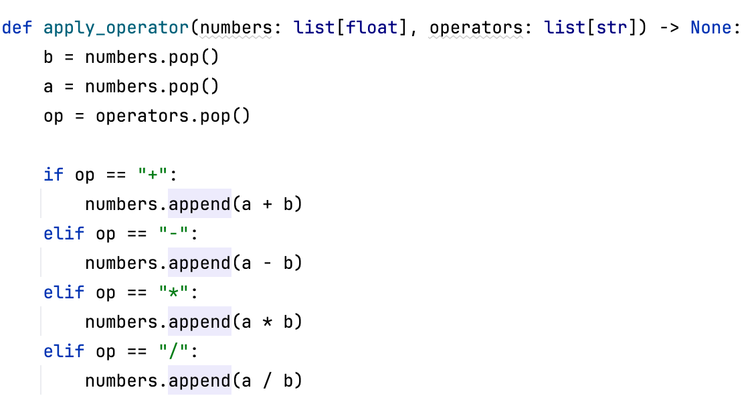

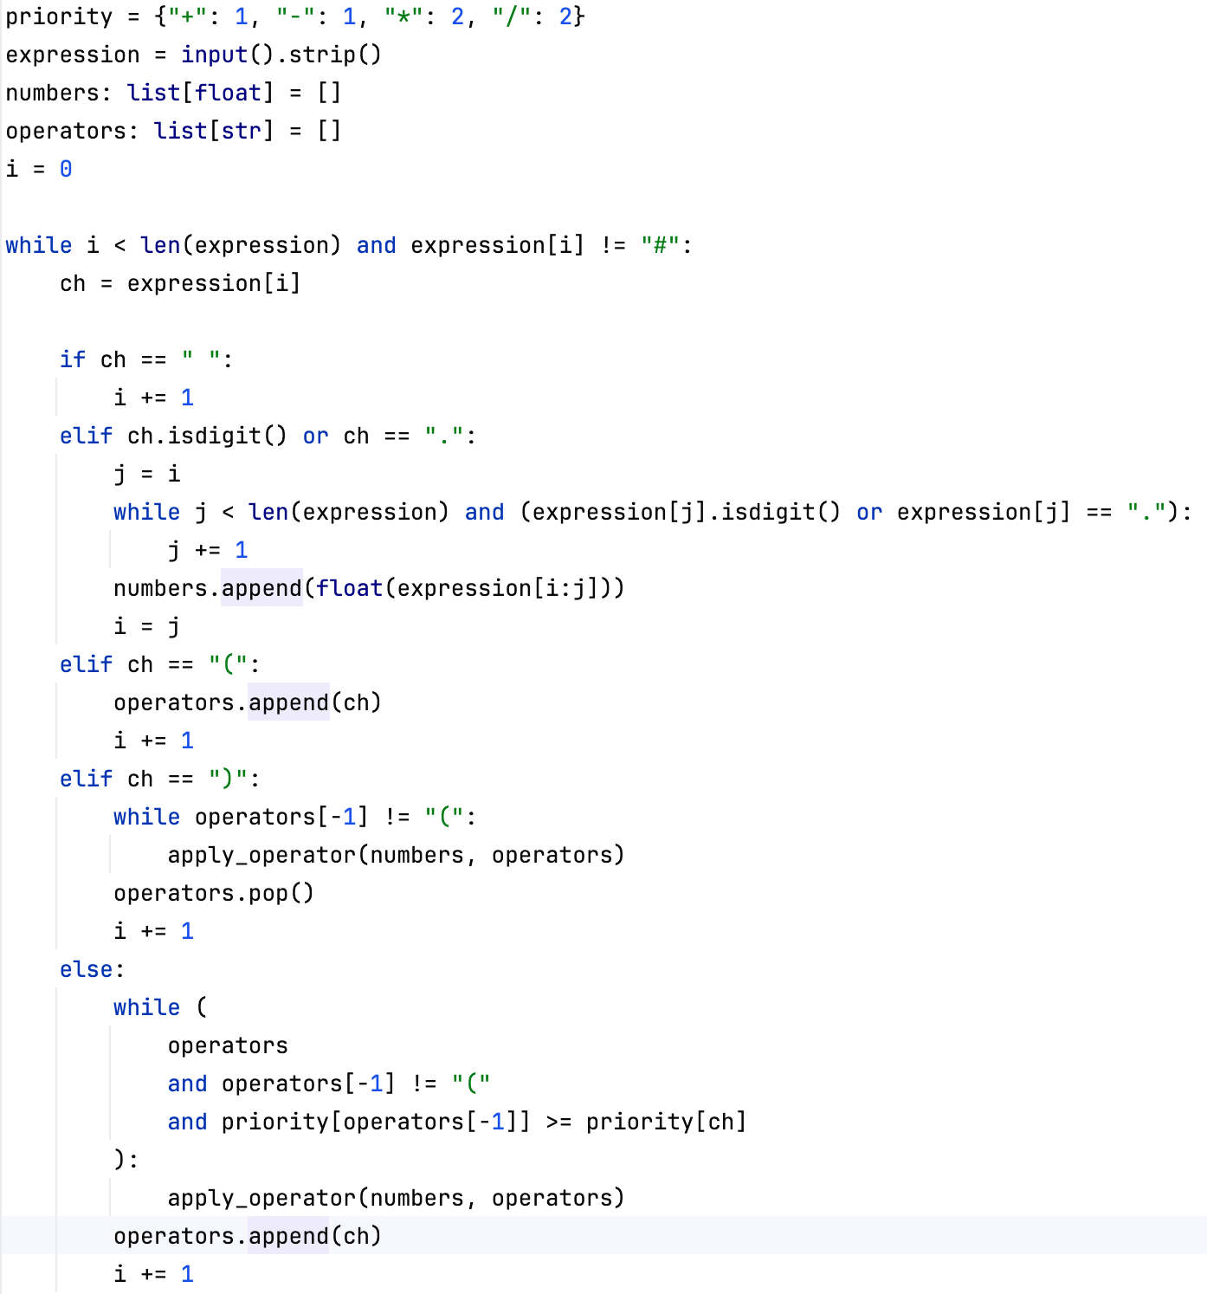

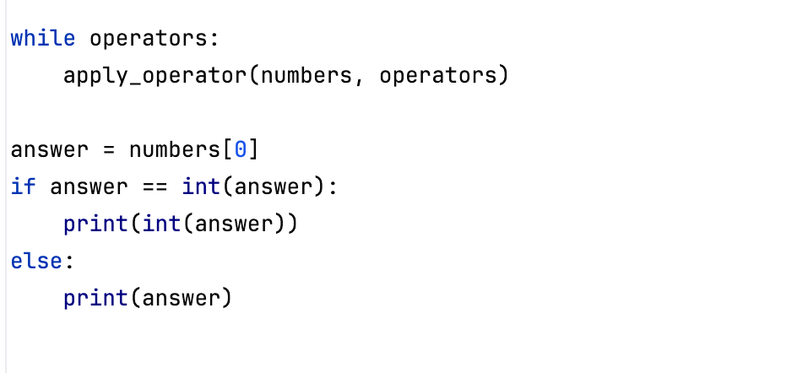

执行结果：
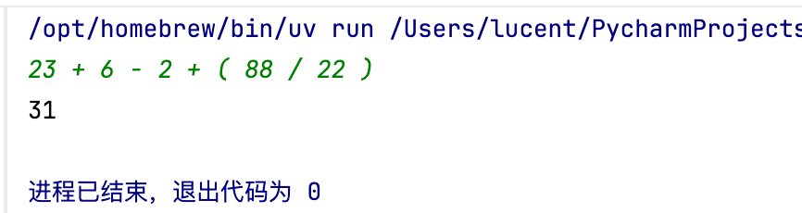

四. 实验总结
通过本次实验，我加深了对栈结构特点的理解。中缀表达式求值需要考虑运算符优先级和括号，因此使用操作数栈和运算符栈可以较好地解决这个问题。在编程过程中，我学习了如何扫描表达式、识别数字和运算符，并根据优先级完成计算。通过本实验，我体会到栈在表达式求值、括号匹配等问题中的重要作用。

